电脑win系统翻墙安装方法

第一步，电脑上要先安装Microsoft .NET Framework4.8

win10系统自带，不需要再安装，直接打开软件

第二步，打开Shadowsocks.exe

在使用中，你可以看到系统右下角有小飞机图标，右键选择服务器，可看到服务器列表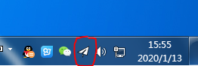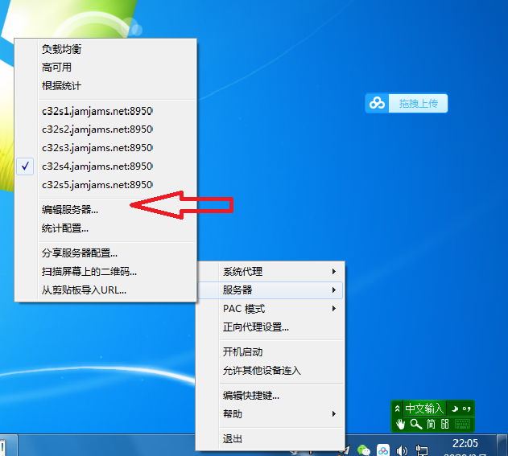

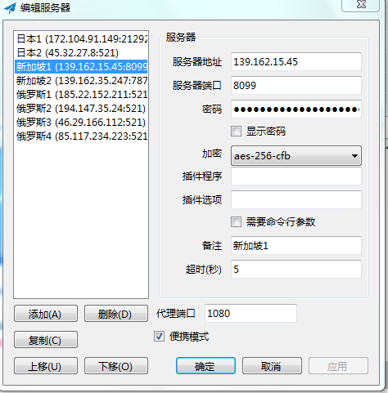

二种导入方法

方法一

选择 ：编辑服务器，需要填入节点服务器地址，端口号，密码，加密方法

**例如**

**账号1**：162.245.239.67 端口：7654 密码： dongtaiwang.com

加密方式：RC4 协议：origin 混淆：plain

**账号2**：185.118.166.1 端口：7654 密码： dongtaiwang.com

加密方式： RC4 协议：origin 混淆：plain

以上服务器信息不保证能够使用，仅做示范参考

方法二

从剪贴板导入URL 注意有不是SSR开头，那是小火箭用的

例如 ss:// 开头的一串字符

ss://cmM0OmxuY24ub3JnIDg1a0A0NS4xMzYuMjQ0LjIwNDo1ODU4#翻墙党181.32欧洲ss://cmM0OmxuY24ub3JnIDh0ZUA0NS4xNDQuMi4xODY6NTg1OA==#翻墙党203.84欧洲ss://cmM0OmxuY24ub3JnIDh0ZUA0NS4xNDQuMi41MTo1ODU4#翻墙党198.40欧洲ss://cmM0OmxuY24ub3JnIDh0ZUA0NS4xNDcuMjAxLjE2ODo1ODU4#翻墙党199.56欧洲

先复制以上字符，然后点任务栏上的小飞机图标，

依次选“服务器”——“ 从剪贴板导入URL”

就可以看到如上图所示的服务器列表，之后就可以选择不同的服务器来访问外网了。

提供一些能找到免费节点的地址

<https://www.wallmama.com/> 墙妈妈

<https://fanqiangdang.com/forum-2-1.html> 翻墙论坛

<https://t.me/ssList> 电报群（一款比微信更强大的聊天工具，附件中有安卓APP）

<https://github.com/Alvin9999/new-pac/wiki/v2ray%E5%85%8D%E8%B4%B9%E8%B4%A6%E5%8F%B7> ss免费账号

共享文件中也有提供免费节点二维码

付费

例如

[NordVPN](https://join.nordvpn.com/zh/order/?_ga=2.166463742.1305492627.1578908130-260690638.1574855369)    11.95刀/月  83.88刀/年 6台设备

[surfshark](https://order.surfshark.com/)   11.95刀/月  71.88刀/年  不限台数，流量

[搬瓦工](https://justmysocks.net/members/cart.php)         5.88刀/月   58.88刀/年 500G/月 支持5台在线

               本人用的就是这款服务器节点  可使用5.2%优惠码 JMS9272283

​

以下是我自用的付费节点，服务商提供了五个服务器，重大节日里都保持良好稳定性。强烈推荐

主要内容就是四项——服务器地址，端口号，密码，加密方法

你可以跟几个朋友一起AA，以我个人使用，一个月100G看Youtube 够了，以720P视频为例，一个小时1.2G流量 100G可看80个小时，2.7G/天，分享给五个人使用，一人100G/月，算上折扣实际一个月40元人民币，每人付8元。

有稳定共享需要的可以入群QQ群611266812  向群主咨询10元/月